**15 марта**

**Всемирный день потребителя**

**В 7-11 классах школы прошли мероприятия**

10,11 классы

Тема: Защита прав потребителей

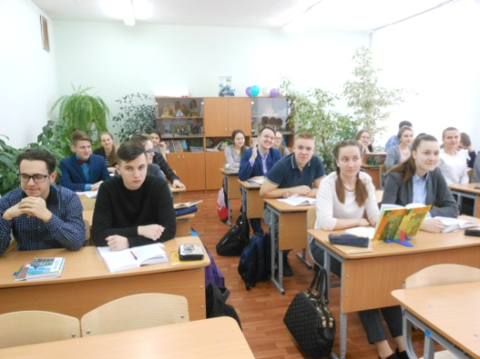 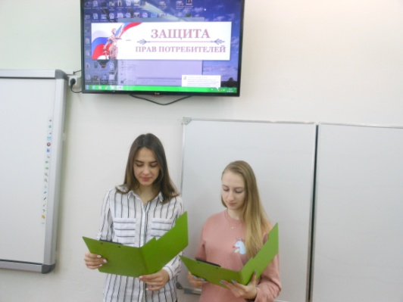

8,9 классы

Тема: Всемирный День прав потребителей

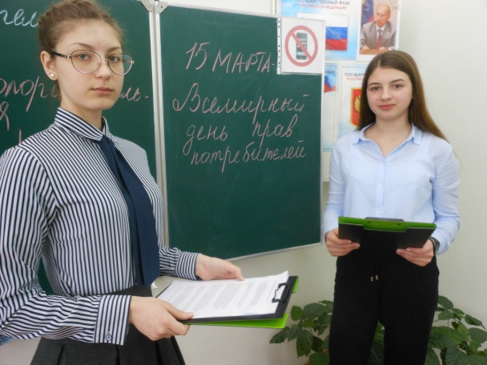

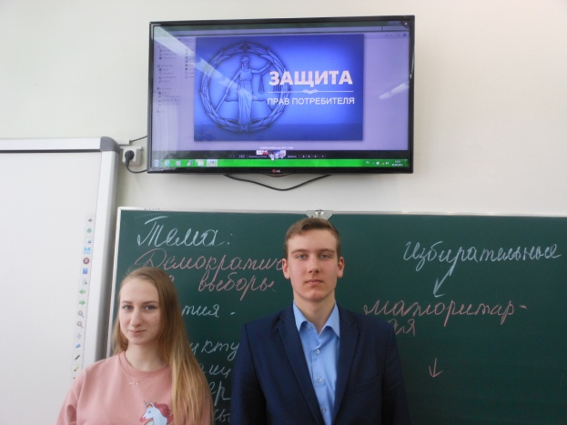 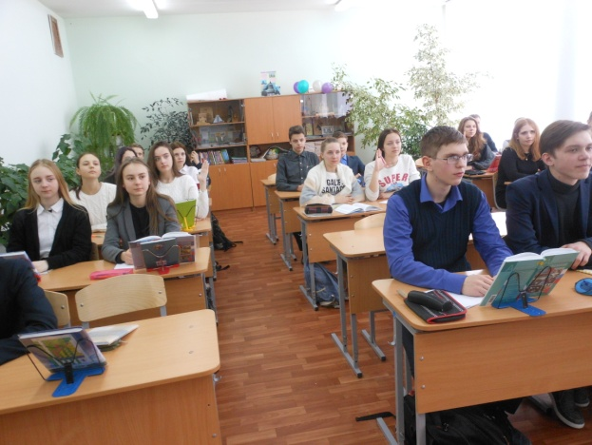

6-7 классы

Тема: Права потребителя

